Руководство по эксплуатации
Электромеханический замок EL-02
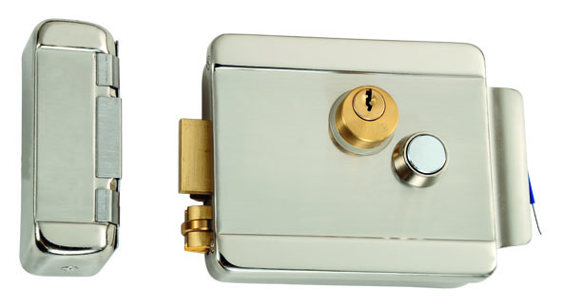
Назначение
Электромеханический замок EL-02 предназначен для надёжного запирания дверей, ворот и калиток с возможностью их дистанционного открывания, в том числе для работы совместно с аудио, видеодомофонами и кодовыми панелями.
Для нормальной работы электромеханического замка рекомендуется использовать дверной доводчик.
Перед эксплуатацией необходимо ознакомиться с данным руководством.

Технические характеристики
№ | Наименование параметра | Значение параметра
1 | Тип | Электромеханический , нормально- закрытый, накладной
2 | Материал | Сталь с нержавеющим покрытием
3 | Цилиндр | Двойной
4 | Рабочее напряжение | 9-14 В
5 | Потребляемый ток | 1,5-3 А
6 | Время подачи отпирающего сигнала | 1 сек
7 | Блокировка кнопки | есть
8 | Габаритные размеры | 148х107х55 (мм)
9 | Рабочая температура | -40 - +55°С
10 | Вес | 1,25 кг

Комплектация
- Замок электромеханический - 1шт.
- Ответная планка на дверную коробку - 1шт.
- Цилиндр - 1шт.
- Ключи - 3шт.
- Набор для крепежа - 1 шт.
- Руководство по эксплуатации - 1 шт.

Рекомендации по установке
Электромеханический замок EL-02 может быть установлен на двери, открывающиеся как внутрь, таки наружу. Изменение направления открывания достигается перестановкой запирающего ригеля, дляэтого необходимо:
- отвинтить винты крышки и снять ее;
- вытащить фиксирующий шплинт из ригеля, снять шайбы;
- вытянуть из замка ригель, переверните его на 180 градусов и вставить обратно;
- надеть шайбы на ригель, вставить шплинт и зафиксировать его;
- установить крышку и защелки.

Для установки электромеханического замка на двери различной толщины,предусмотрена планка цилиндрового механизма, которую нужно укоротить до нужнойдлины при установке замка.
При установке ответной планки убедитесь, что зазор между замком и планкой не превышает 5 мм.
Перед установкой замка проверьте его работоспособность. Подайте на него питание кратковременно (не более 1 сек) - должен прозвучать короткий щелчок, который означает, что катушка работает.
При установке замка на улице необходимо обеспечить его защиту от прямого попадания осадков, во избежание некорректной работы ригелей.
Подключение замка должно осуществляться с помощью проводов имеющих
сечение соответствующее току потребления замка.
Запрещается подавать на замок напряжение длительное время (более 3 сек),
это может вызвать перегрев катушек, их коробление или сгорание.

Блокировка механической кнопки
Для блокировки механической кнопки необходимо вставить ключ в цилиндровый механизм на крышке замка, провернуть его по часовой стрелке до упора, вытащить ключ из цилиндра.
Для перевода замка в открытый режим необходимо вставить ключ в цилиндровый механизм на крышке замка, нажать и удерживать кнопку открытия, затем повернуть ключ по часовой стрелке до упора.
Для разблокировки механической кнопки необходимо вставить ключ в цилиндровый механизм на крышке замка, провернуть его против часовой стрелки до упора, вытащить ключ из цилиндра.
Схема подключения
